- Наименование захоронения: Захоронение жертв войн 6180
- Место и дата захоронения: Гомельская область, Мозырский район, д. Заболотье, 1943 г.
- Вид захоронения: братская могила
- Краткое описание захоронения: Памятный знак в виде плиты с фамилиями мирных жителей, убитых фашистами. Место захоронения выложено тротуарной плиткой, взято в металлическую ограду.
Захоронены 34 мирных жителя деревни.
- Краткая историческая справка о захоронении: 28 июля 1943 г. немецкими карателями были уничтожены жители деревни.
- Список захороненных
- Фотография захоронения
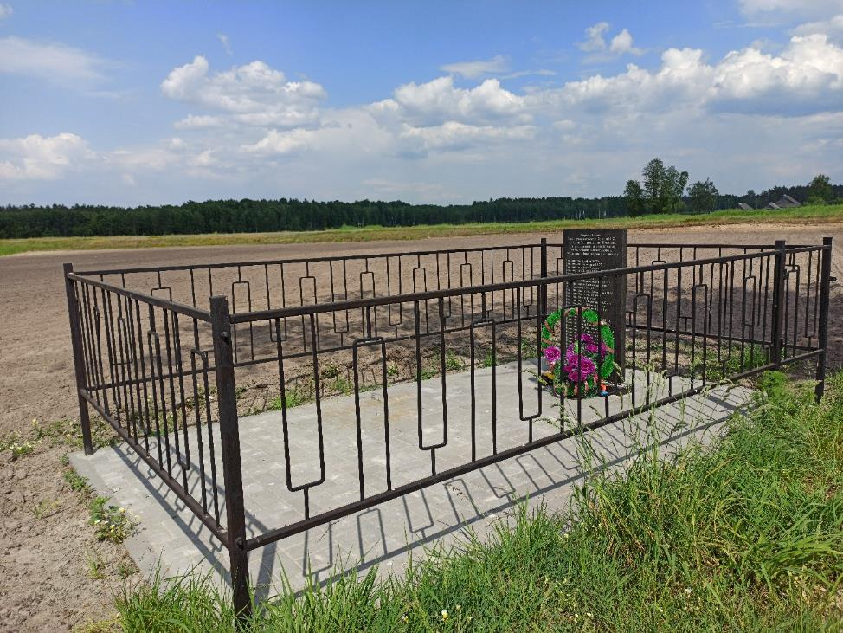
- Координаты места захоронения: 51°50'59.42"С 28°51'18.06"В

